第4章作业

危国锐 516021910080

（上海交通大学电子信息与电气工程学院，上海 200240）

摘要：求助：Chapter 4-3 Q5(2) 寻求物理解释？.

关键词：词1，词2

Homework (Chapter 4)

Guorui Wei 516021910080

(*School of Electronic Information and Electrical Engineering*,  
*Shanghai Jiao Tong University*, *Shanghai* 200240, *China*)

**Abstract****:** Abstract.

**Keywords:** keyword 1, keyword

**目 录**

摘要 i

Abstract i

1 Chapter 4-1 3

2 Chapter 4-2 8

3 Chapter 4-3 19

References 28



图1 第4-1章作业第2题图



图2 第4-1章作业第5(a)题图



图3 第4-3章作业第5(a)题图



图4 第4-3章作业第12(a)题图

# Chapter 4-1

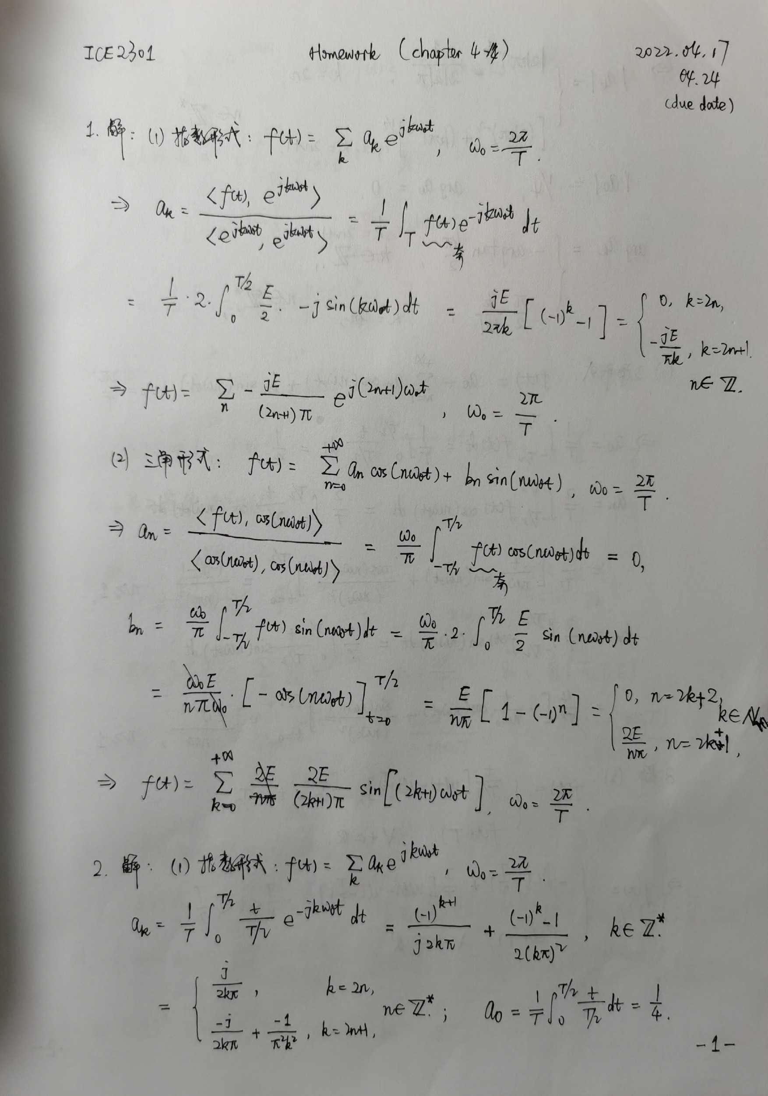

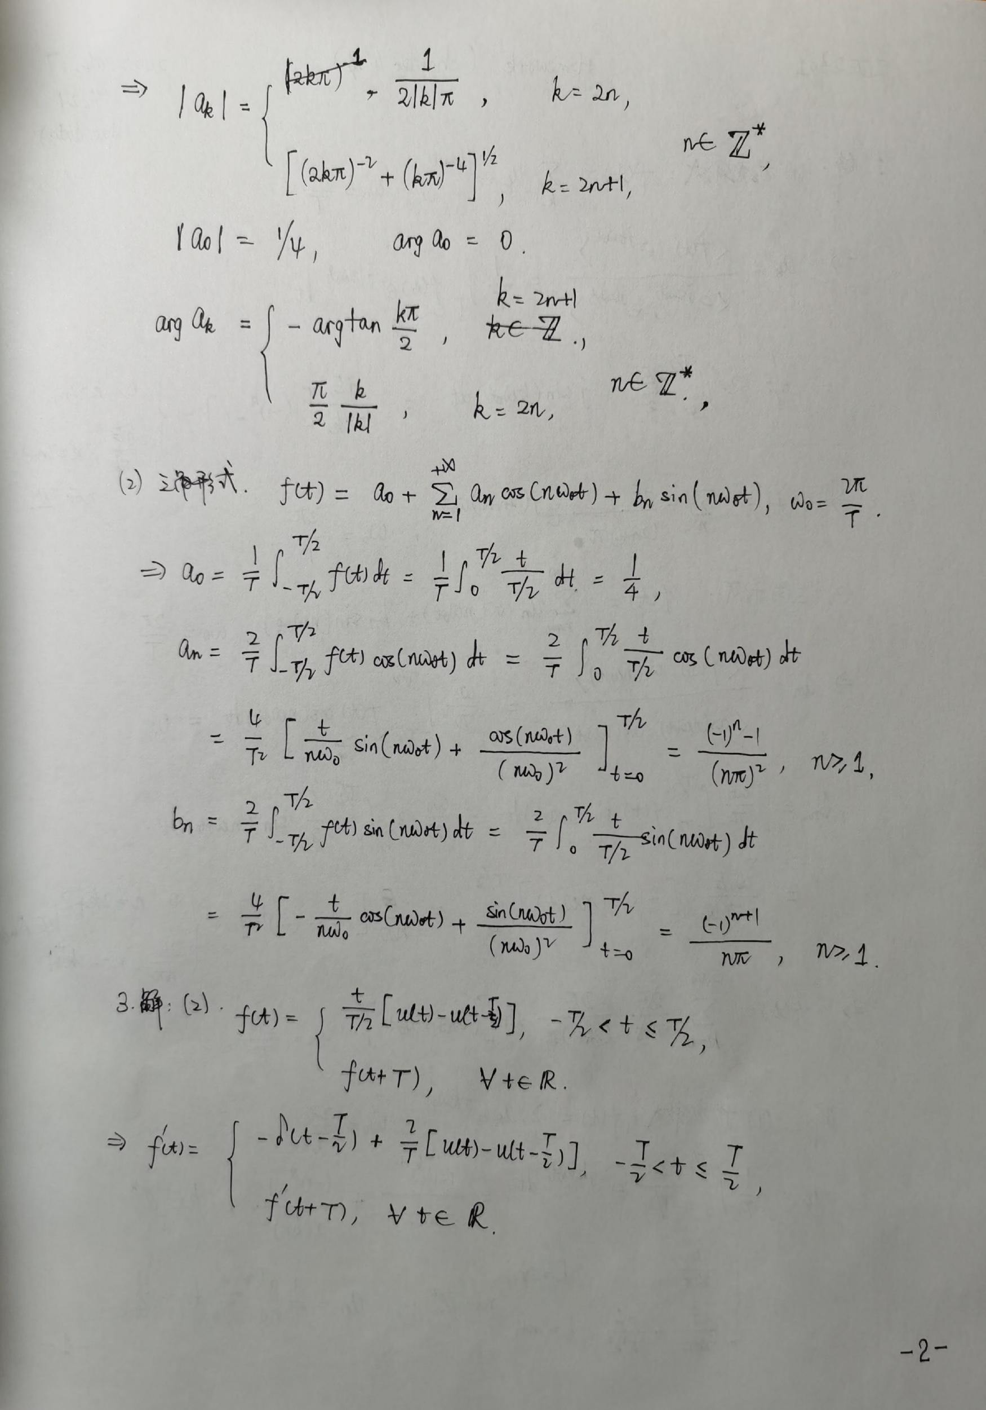

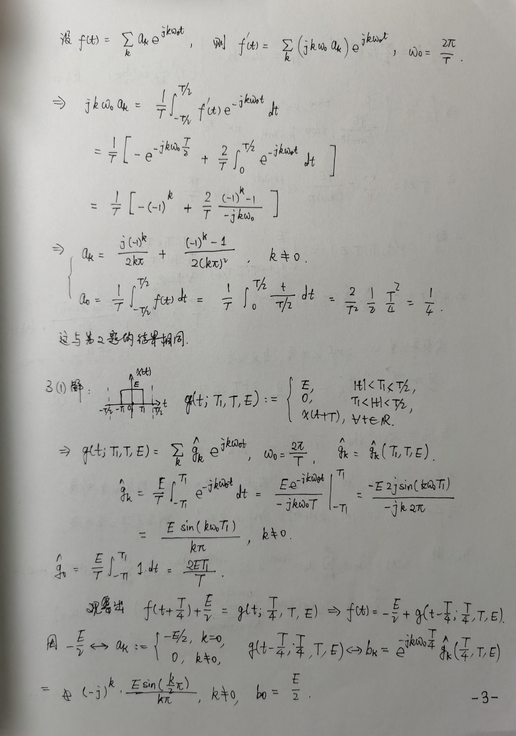

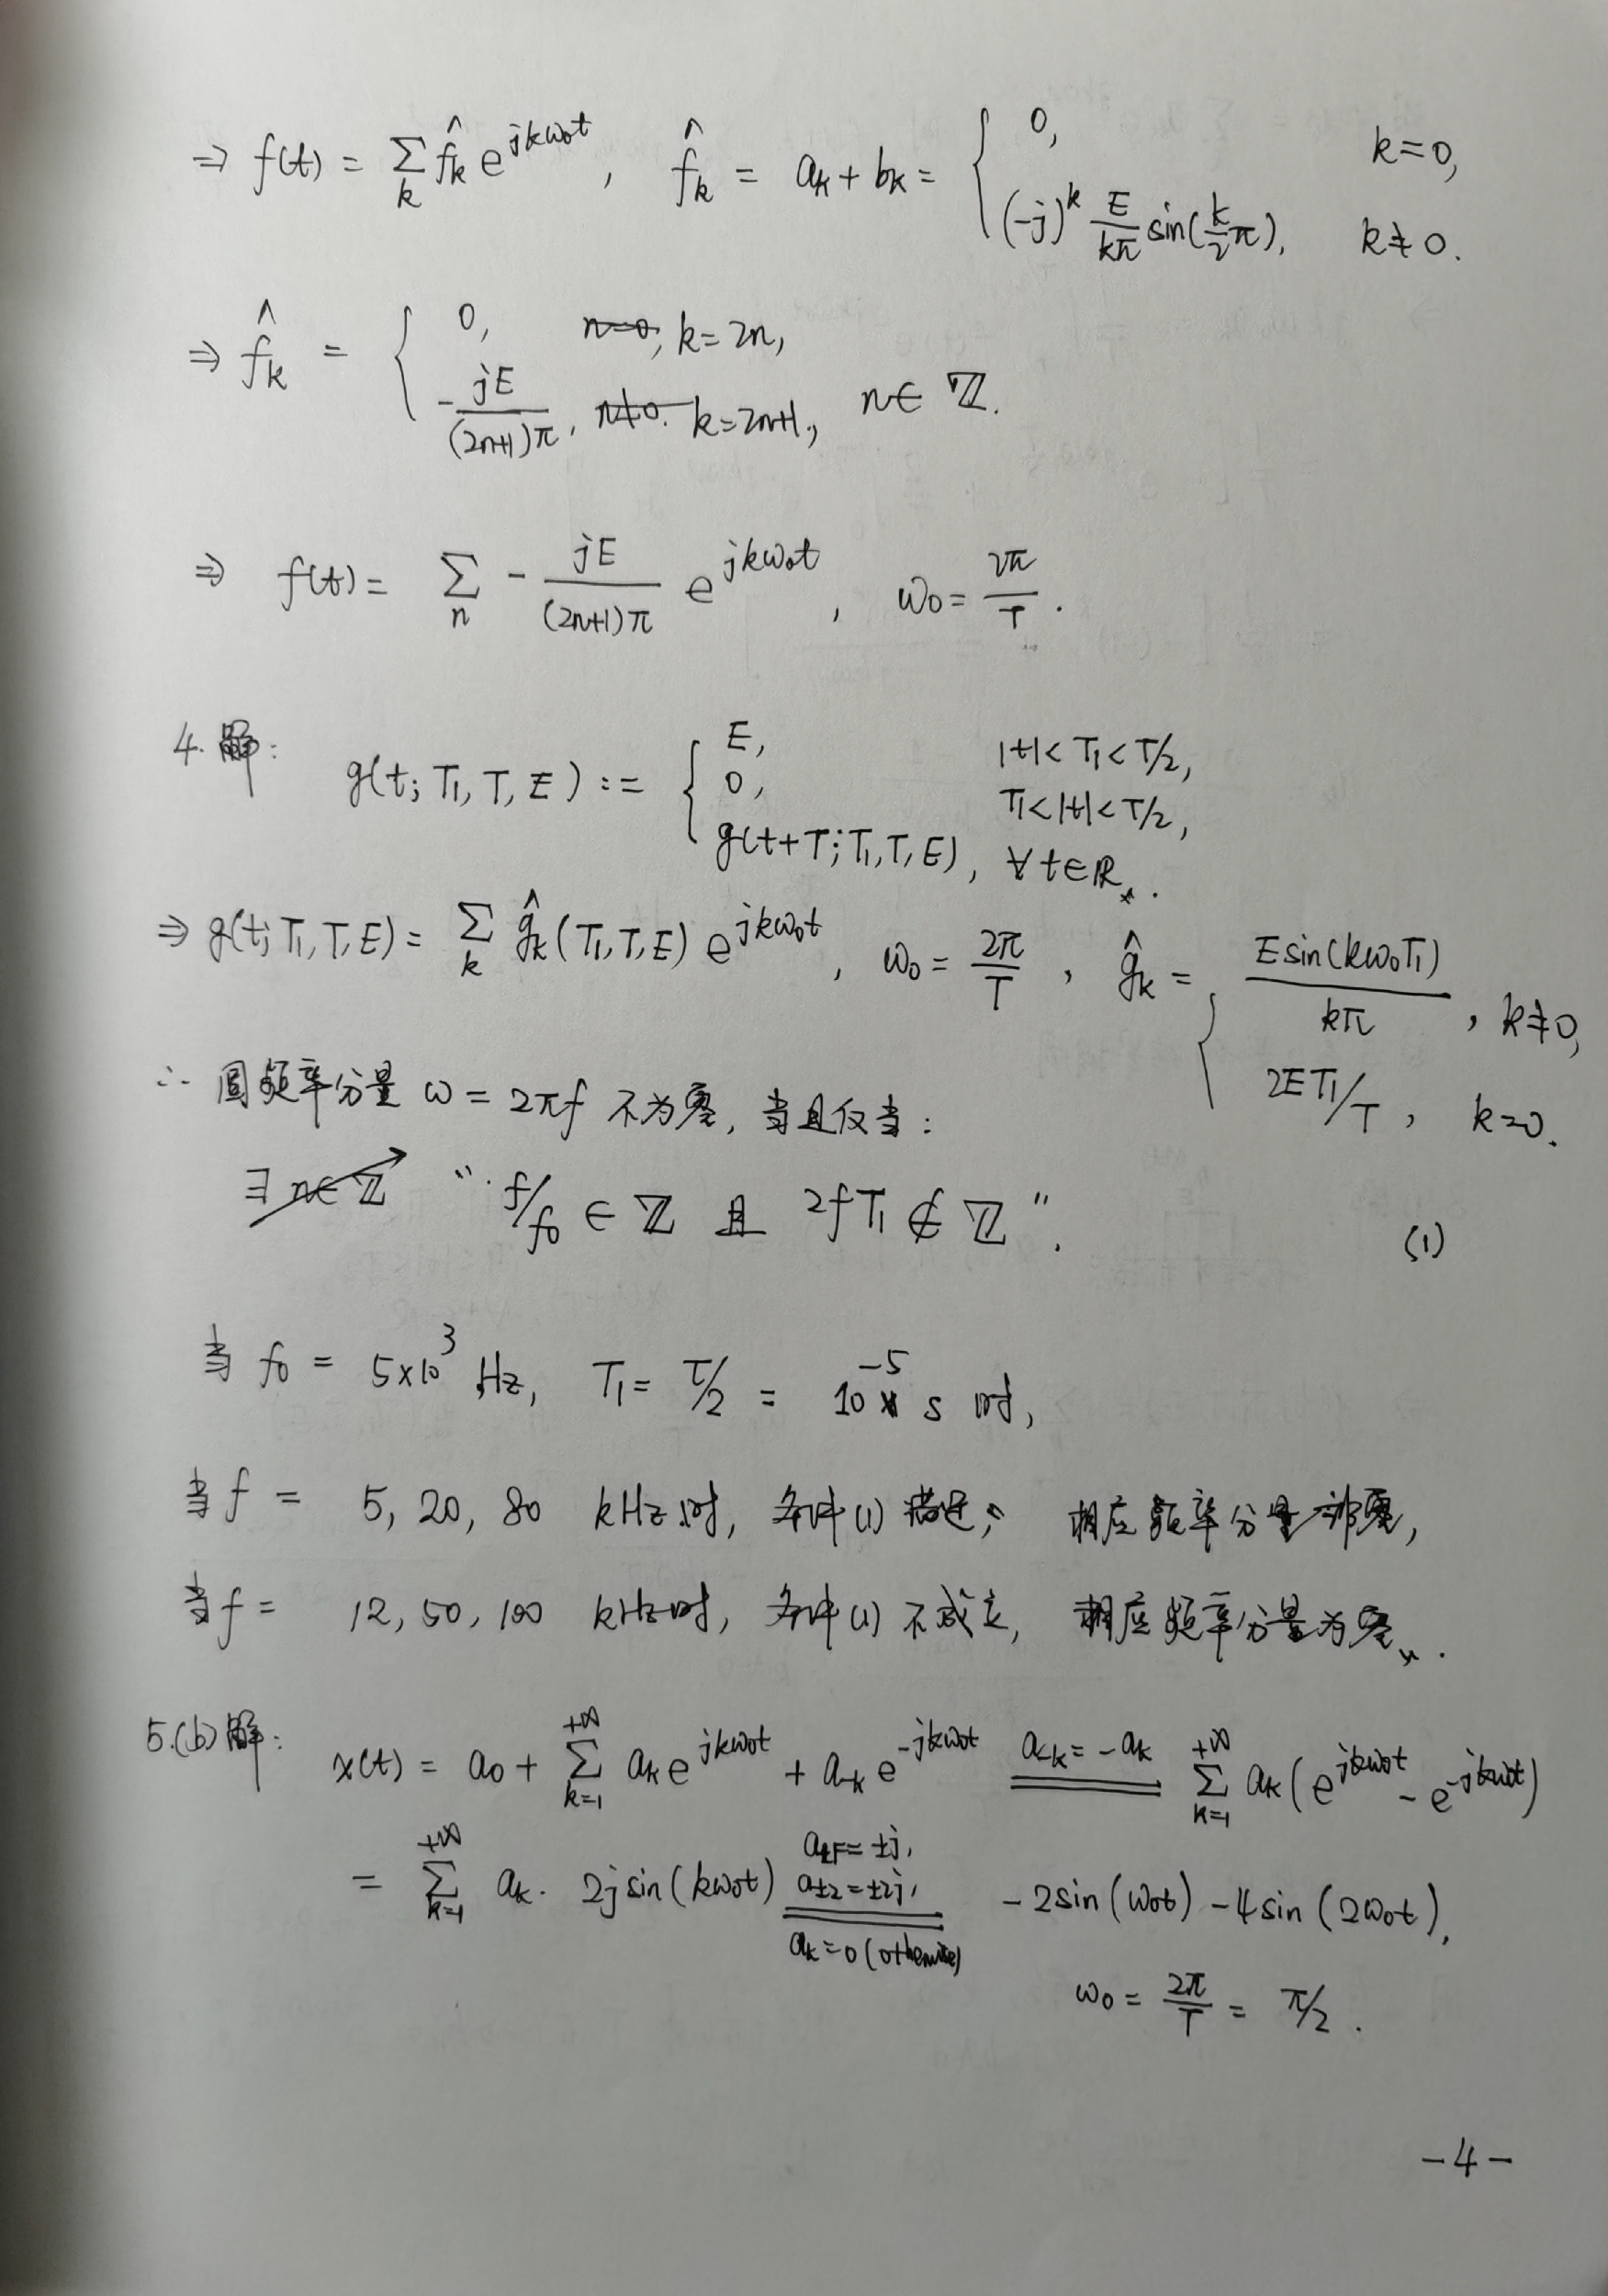

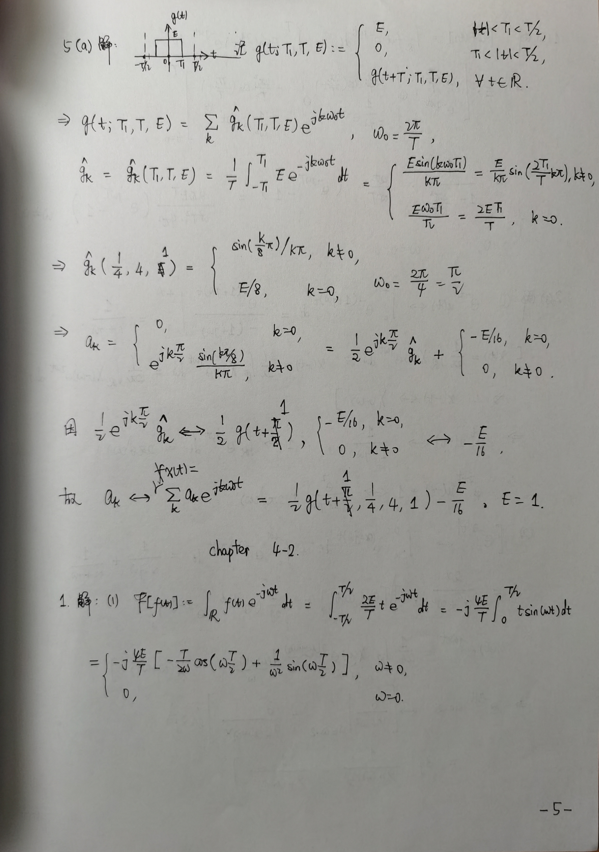

# Chapter 4-2



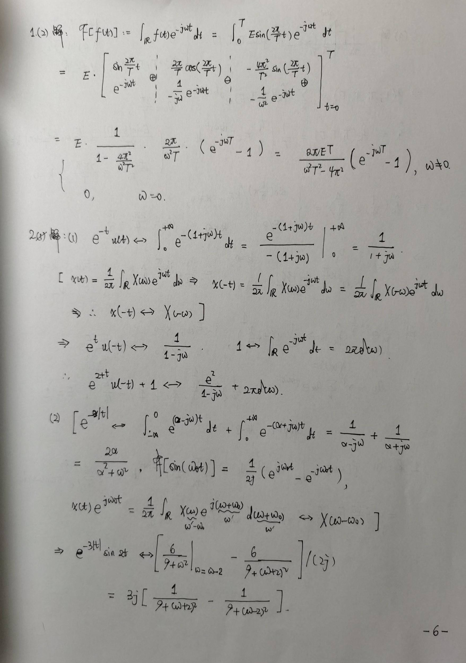

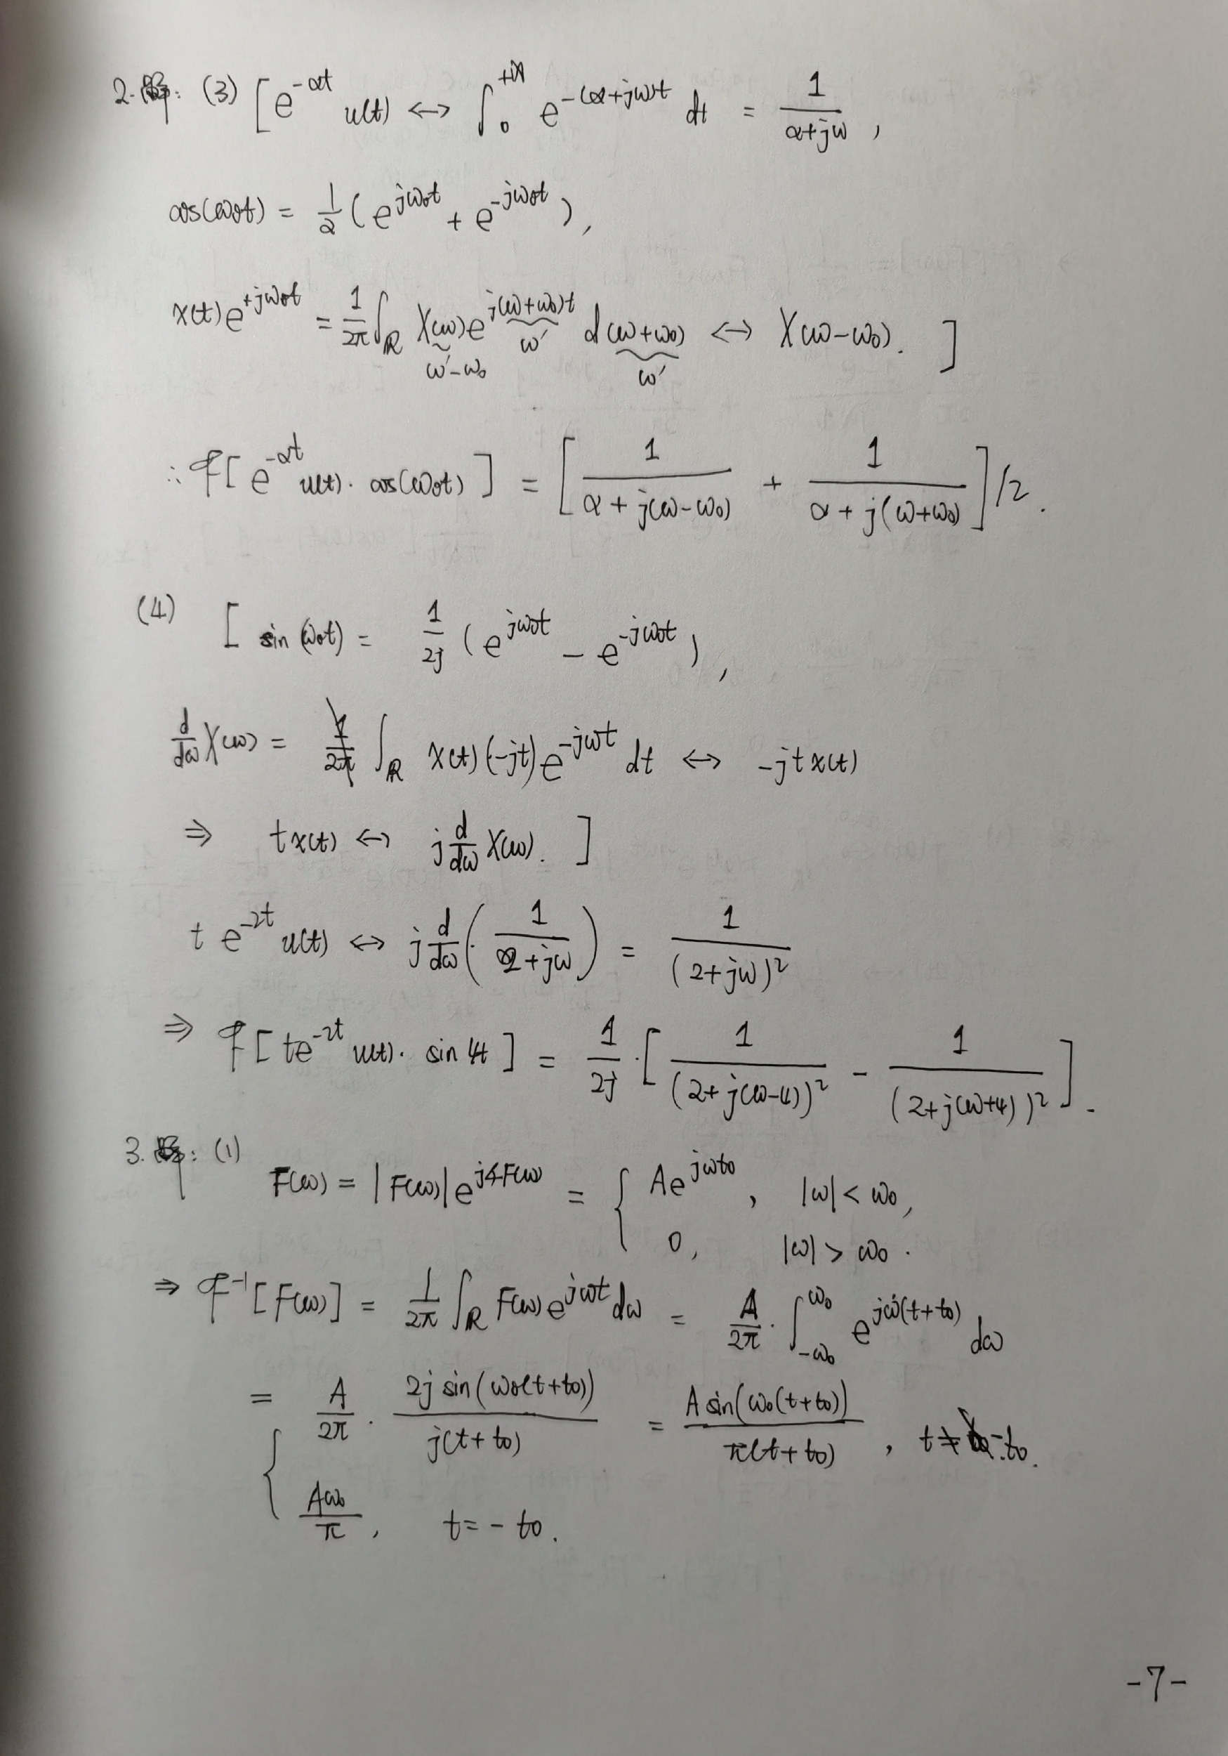

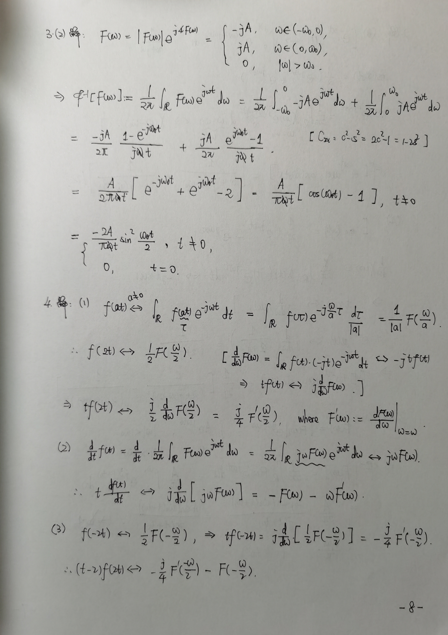

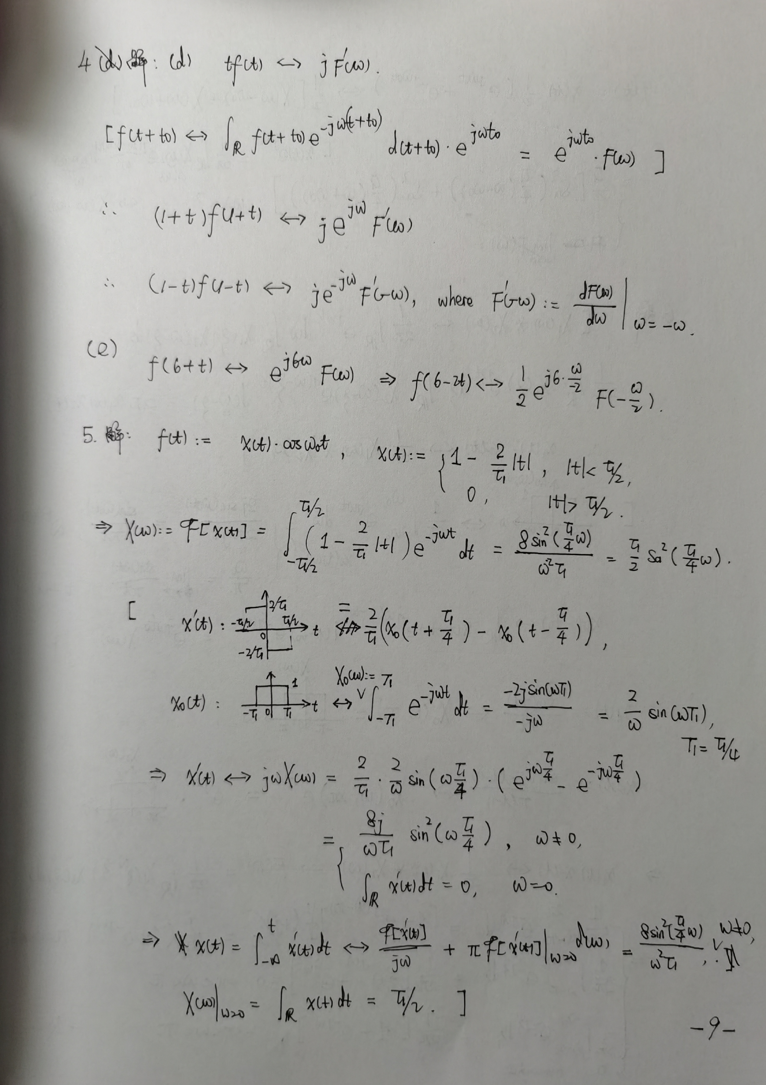

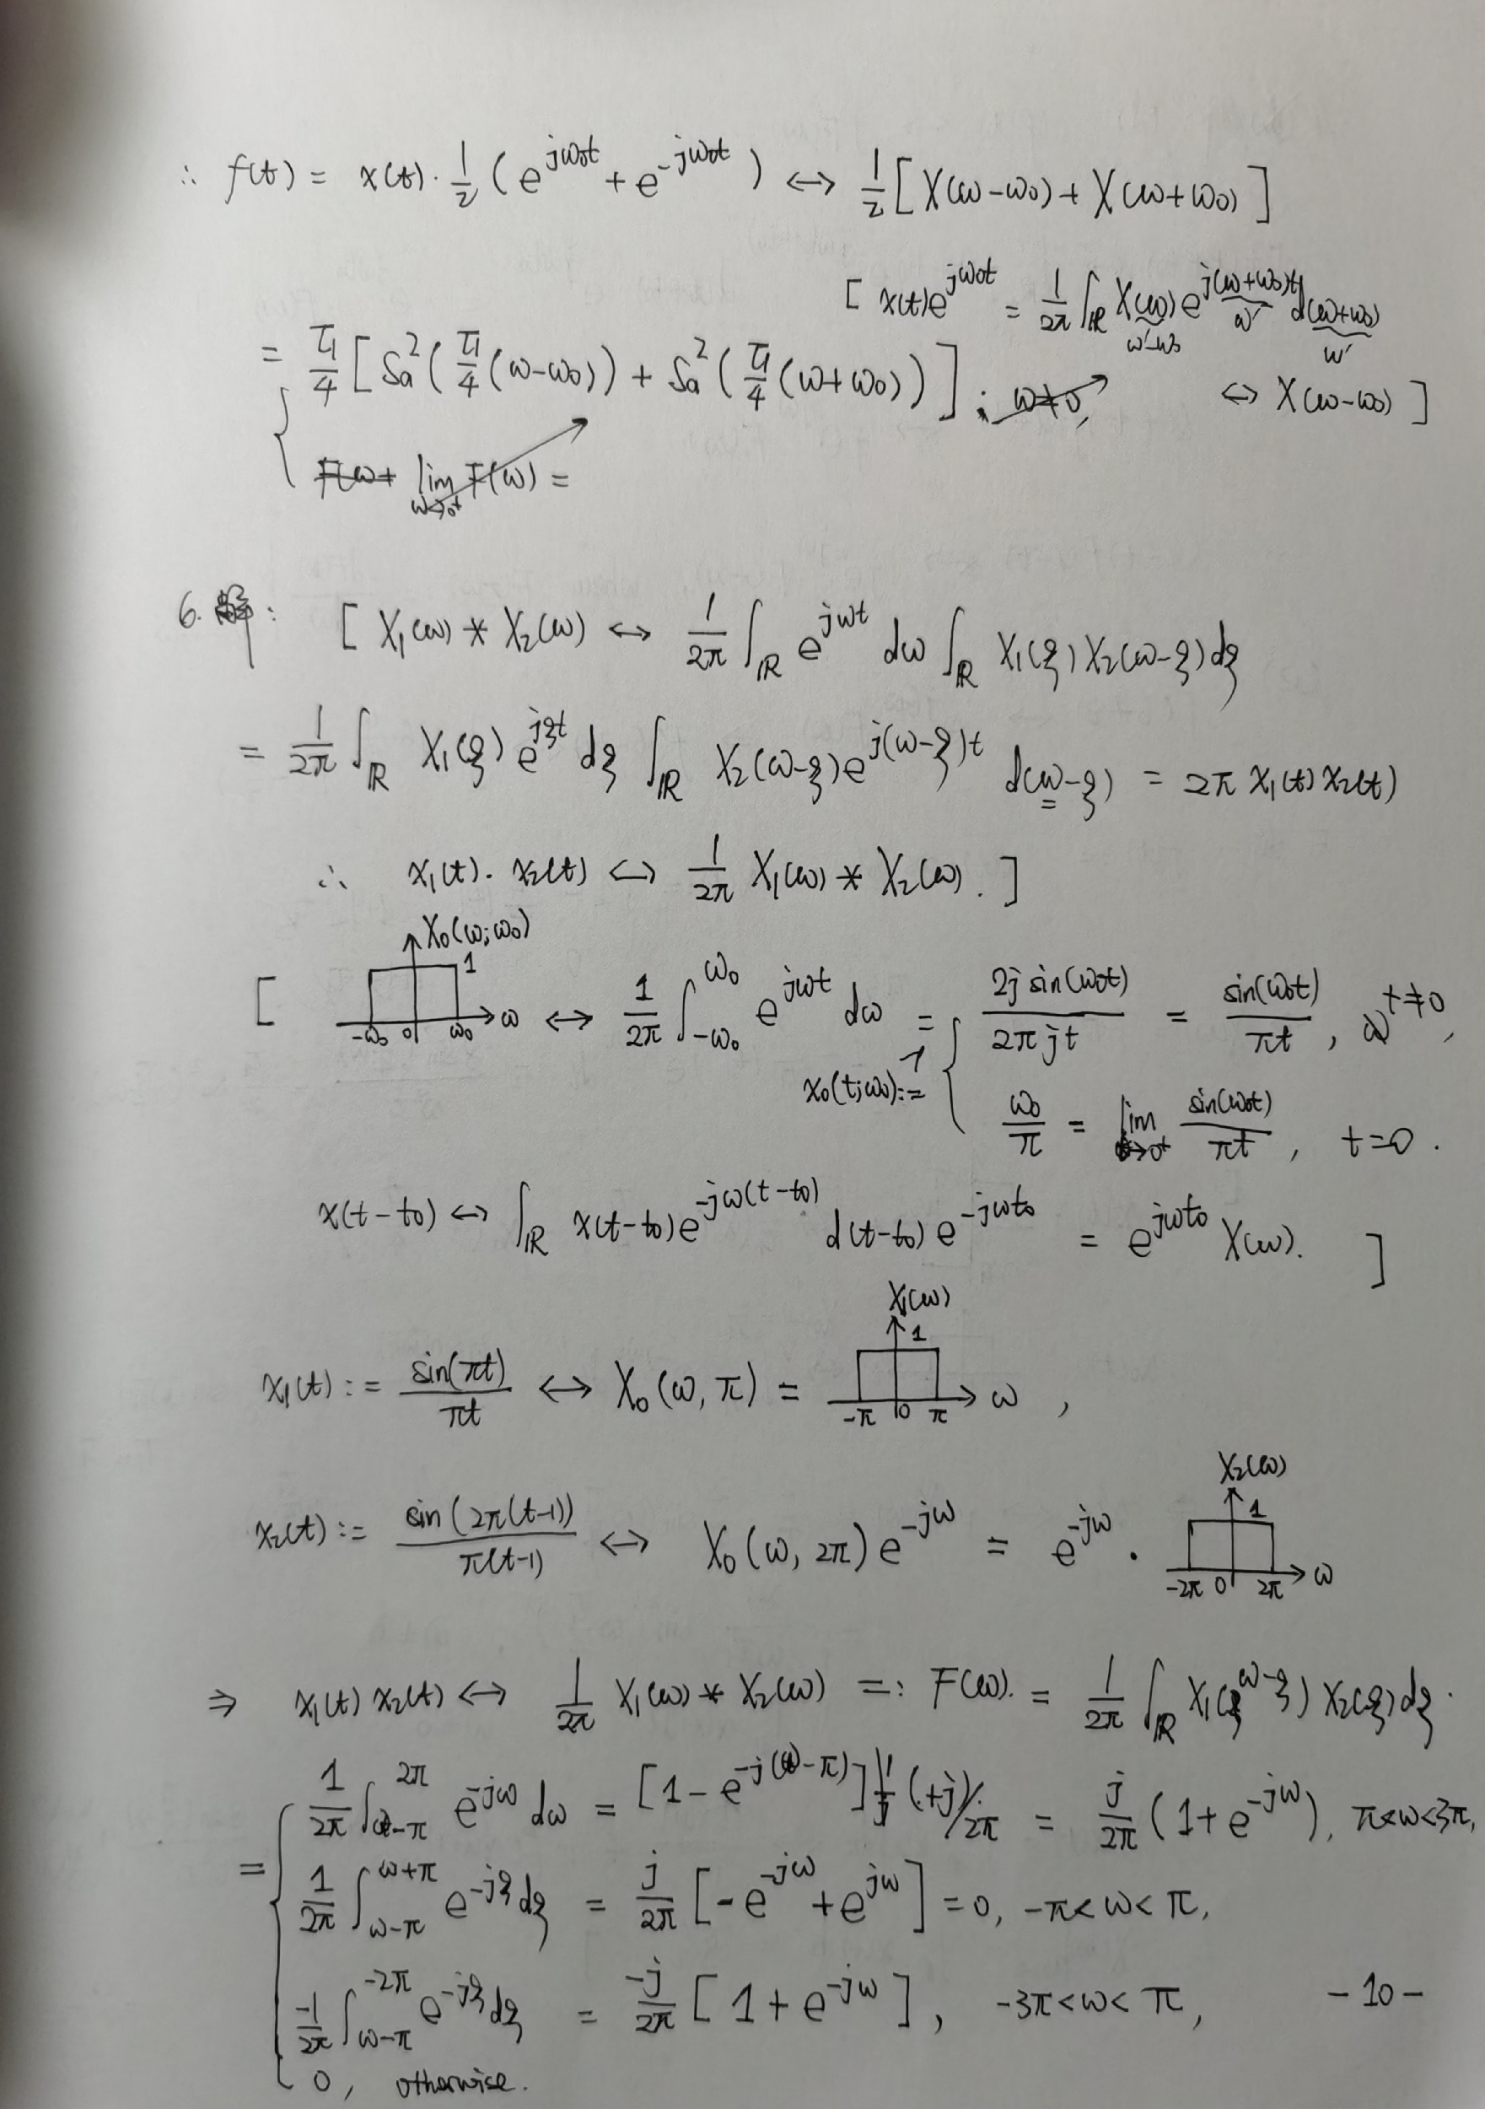

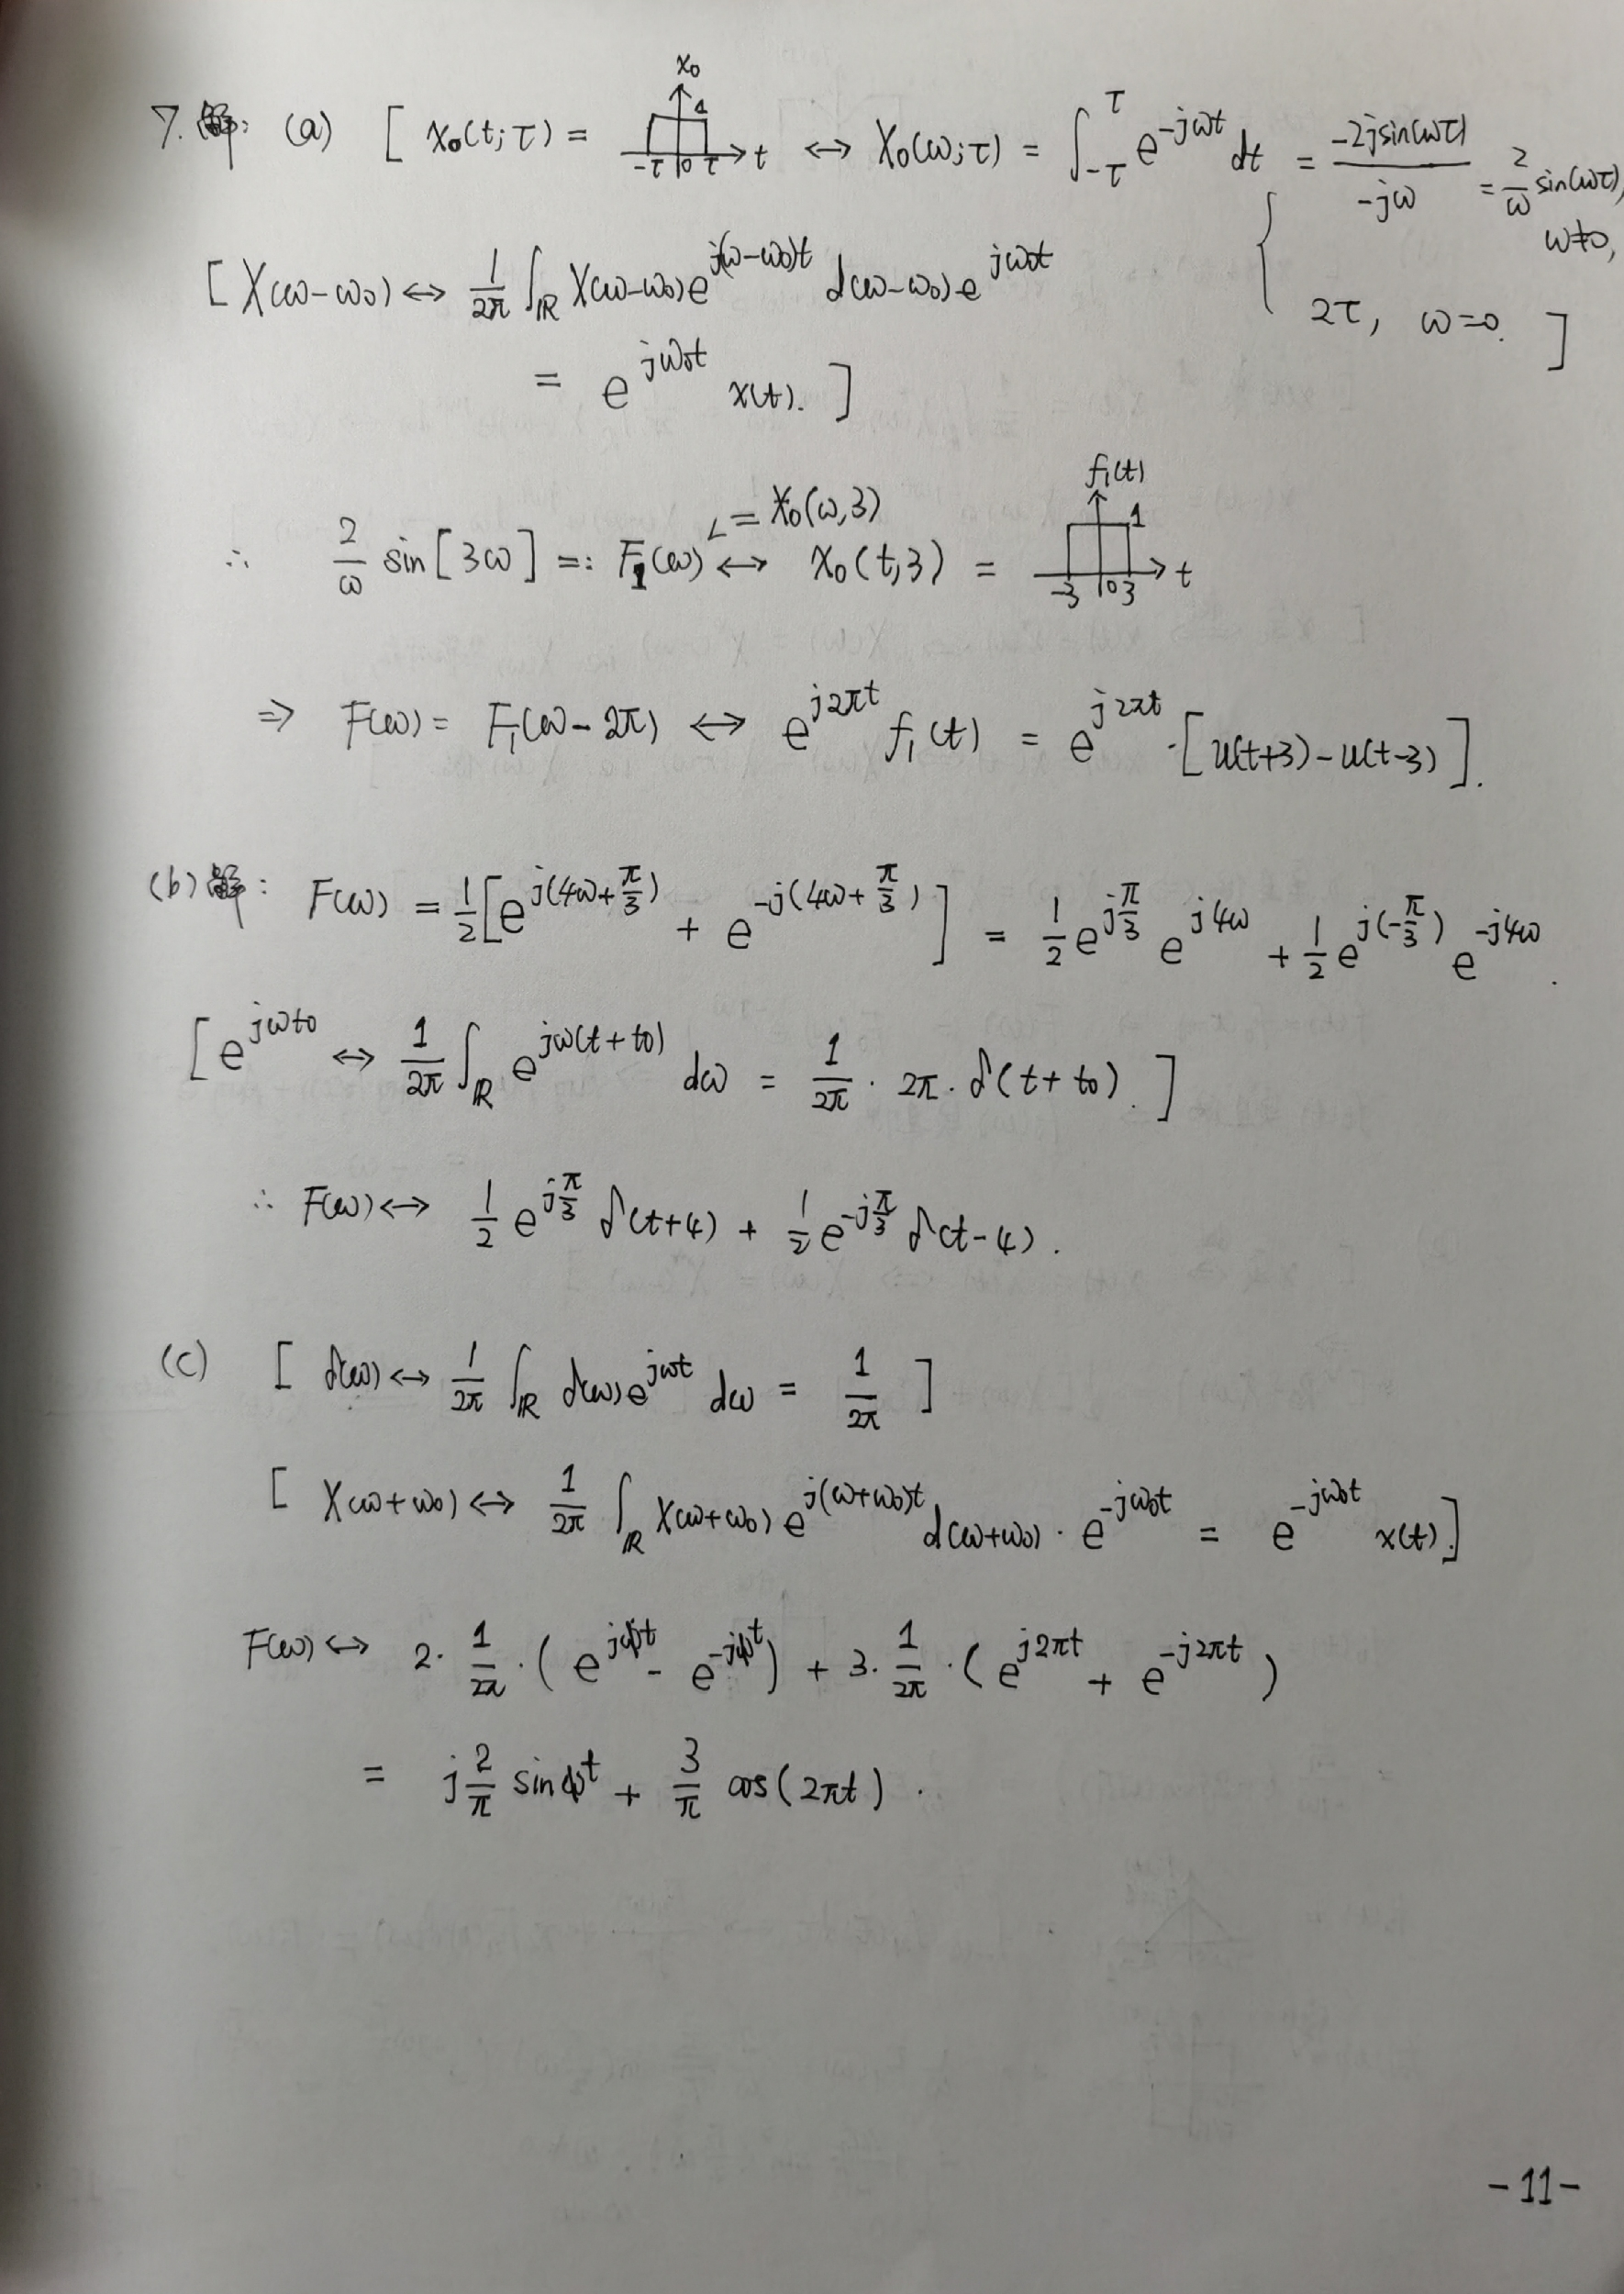

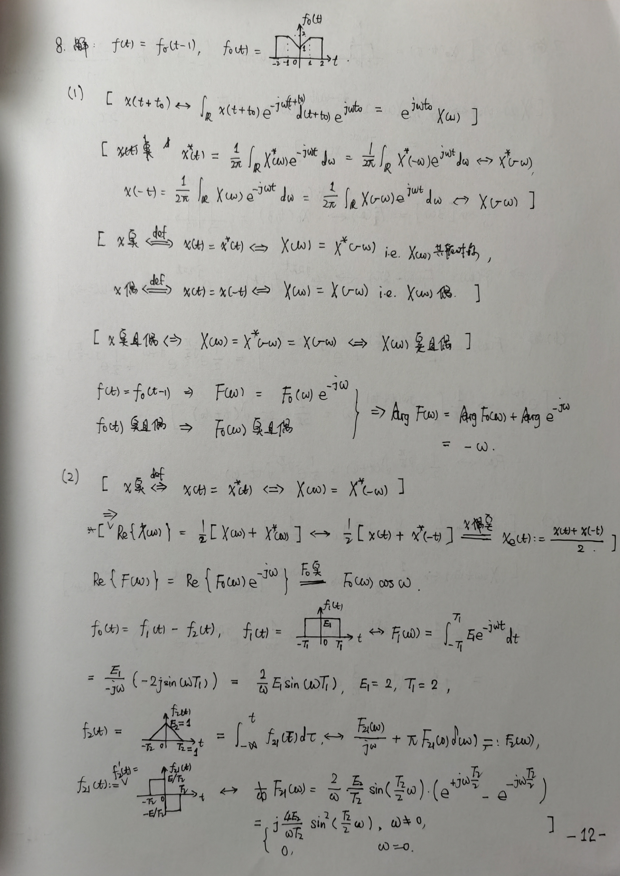

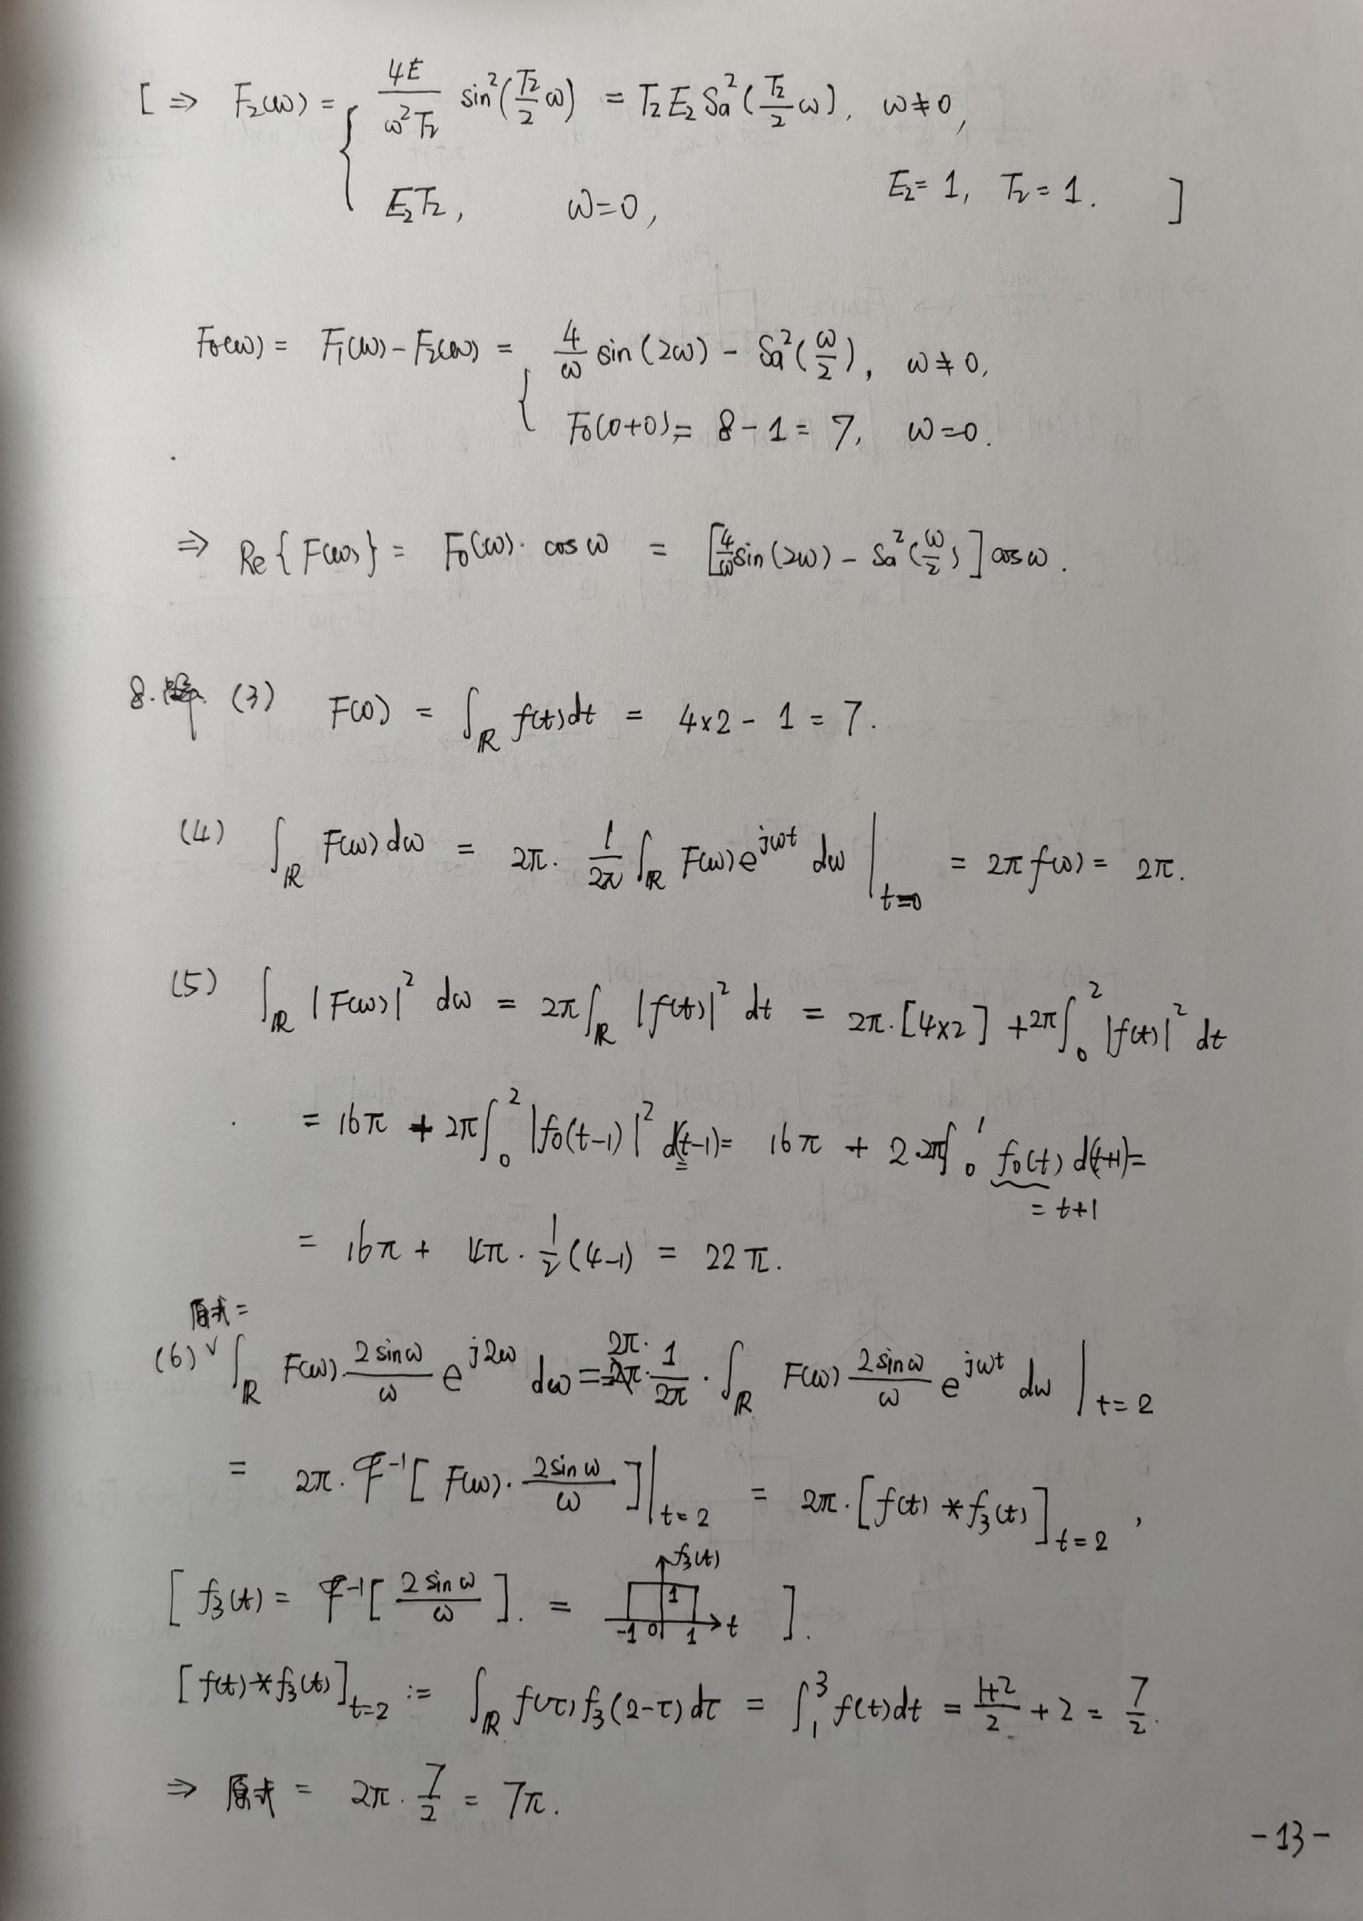

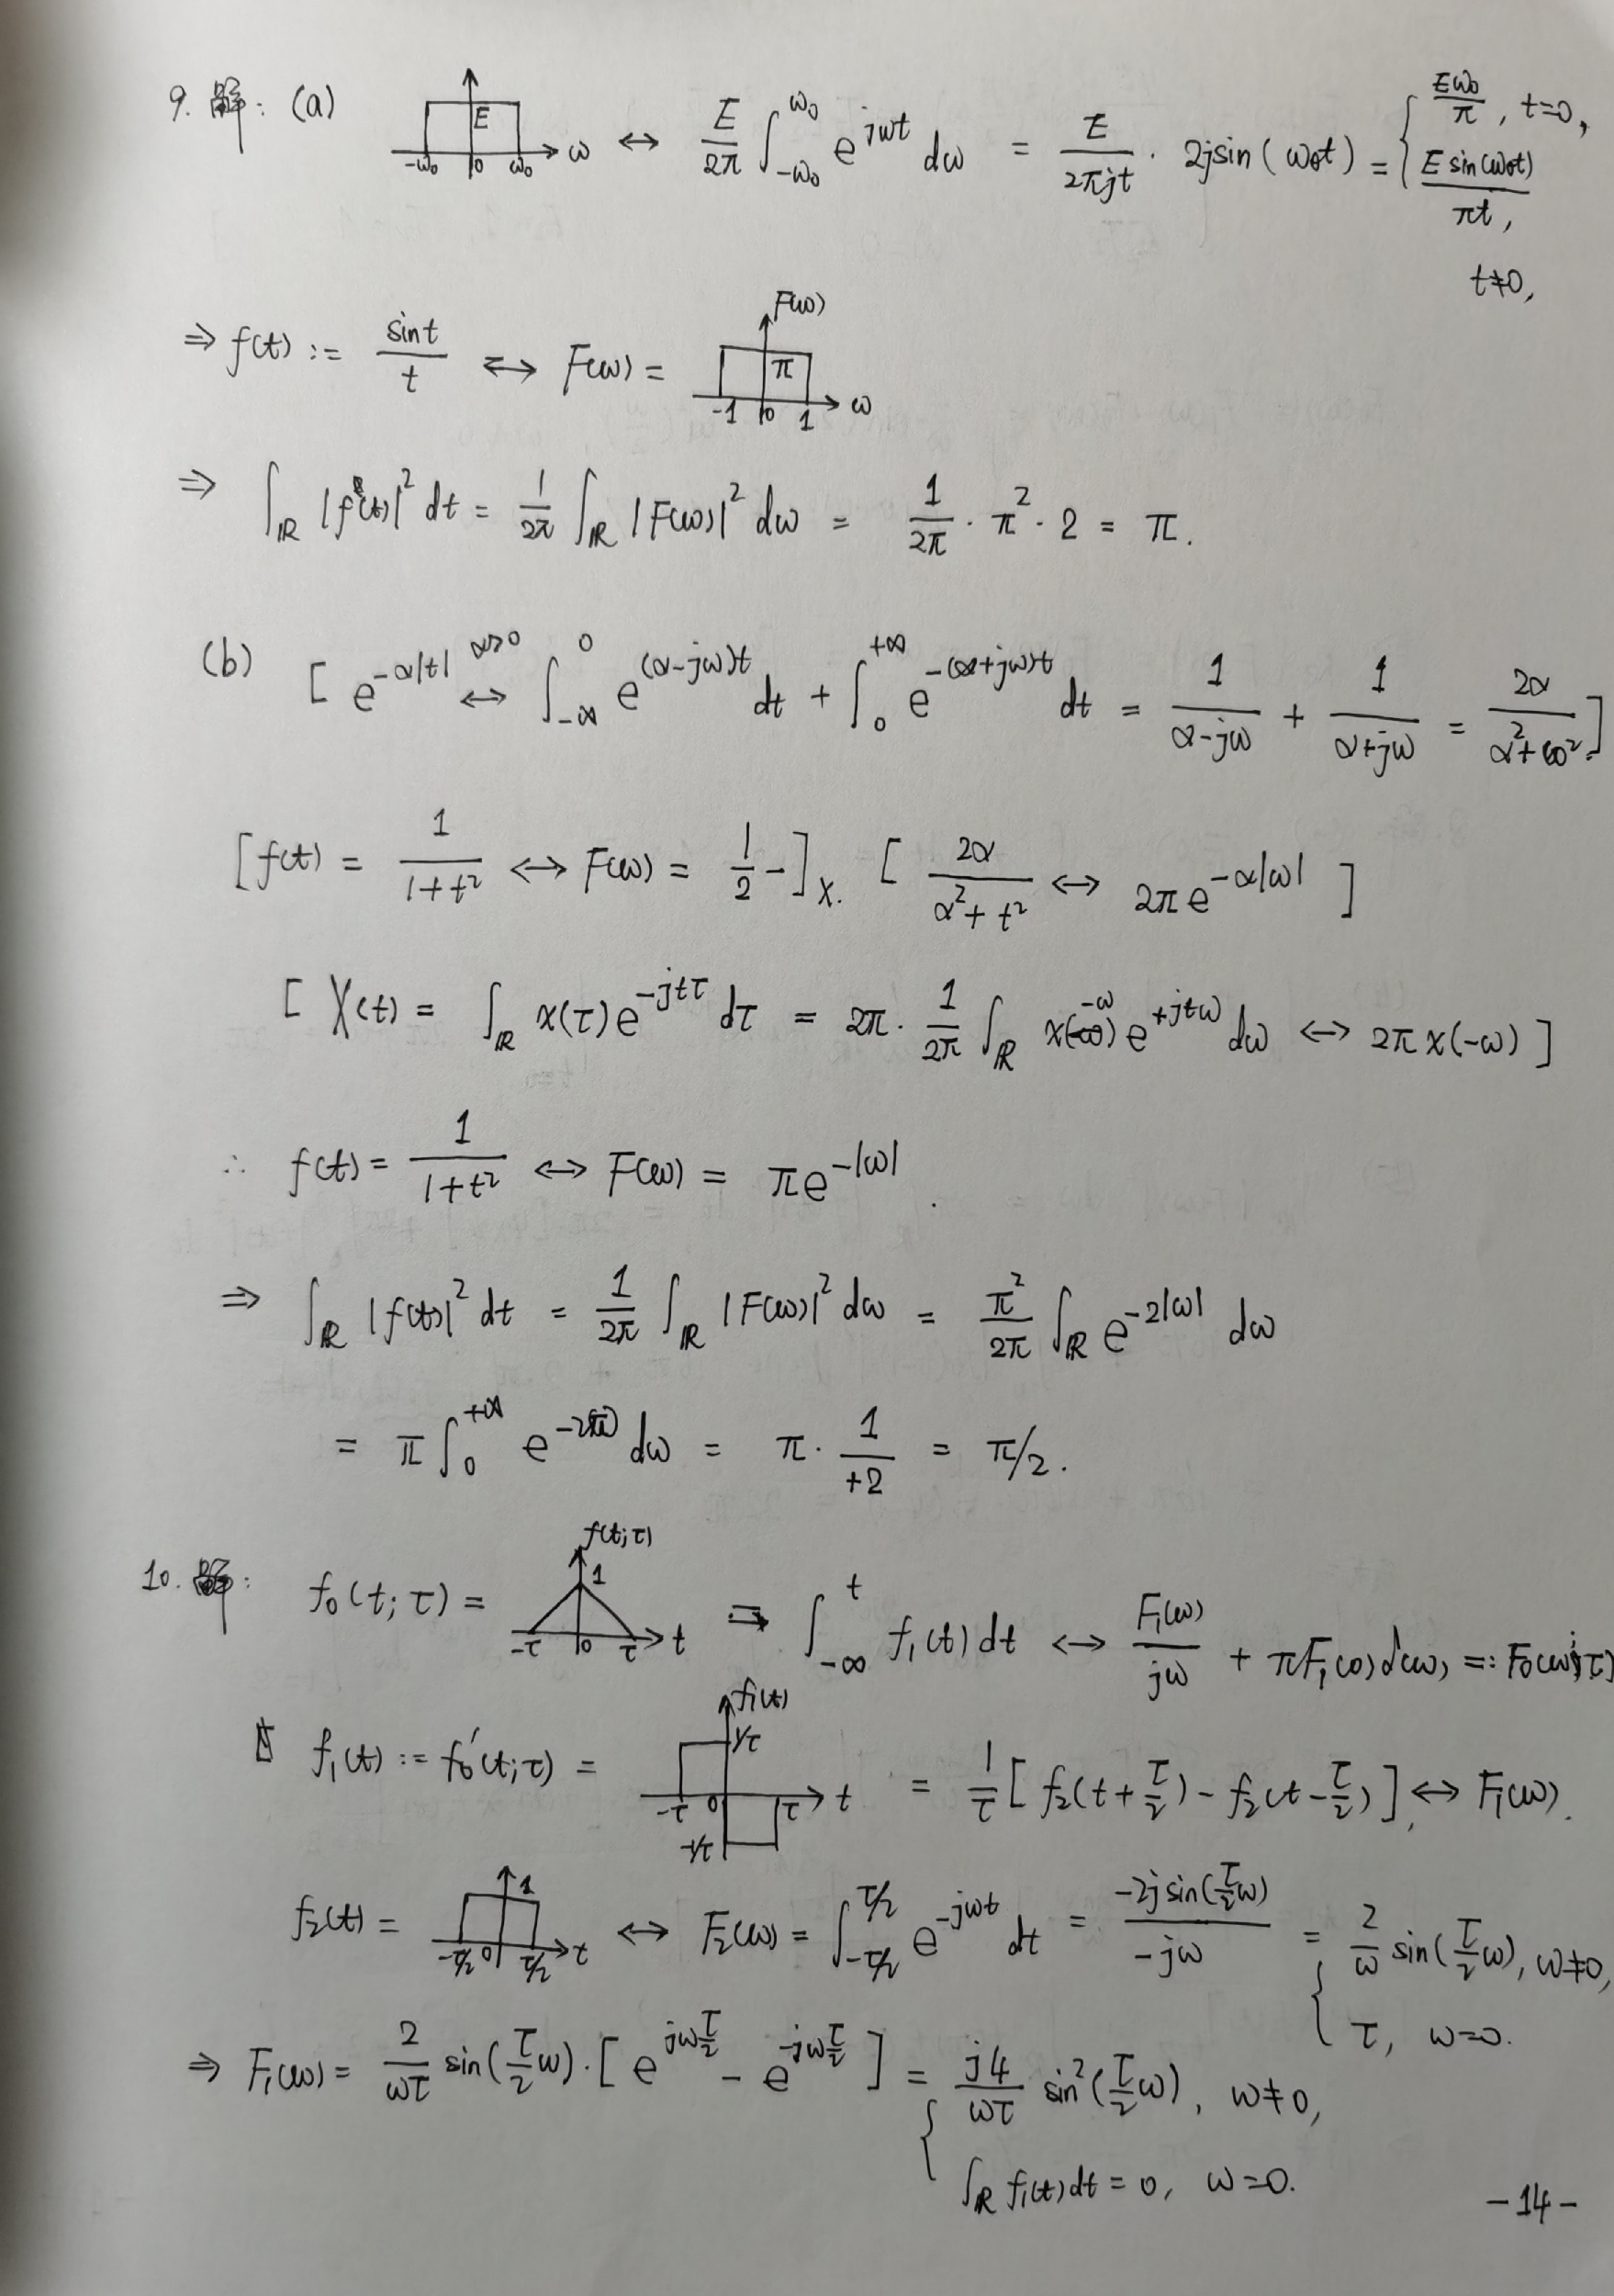

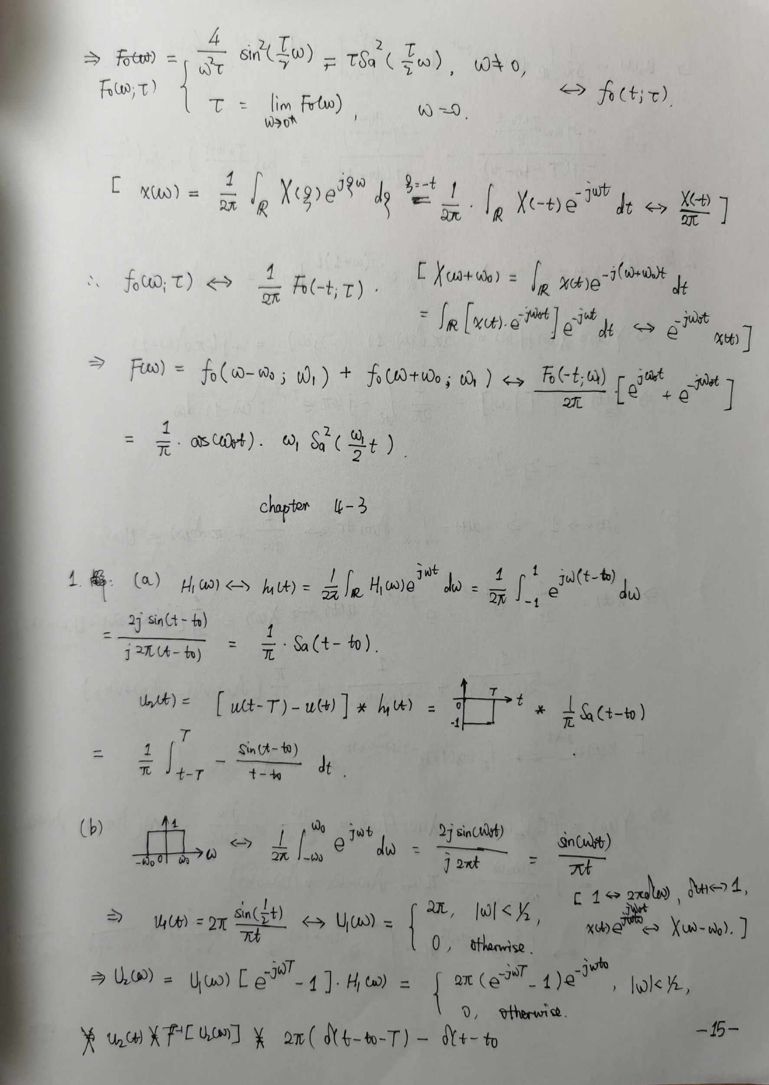

# Chapter 4-3



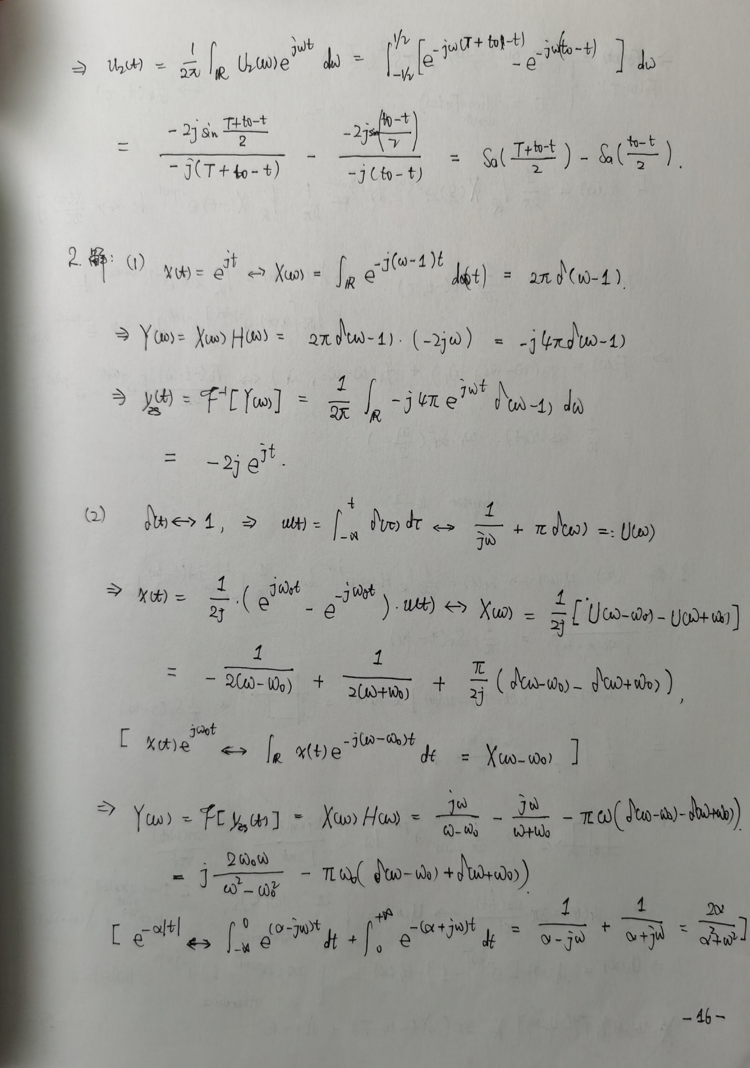

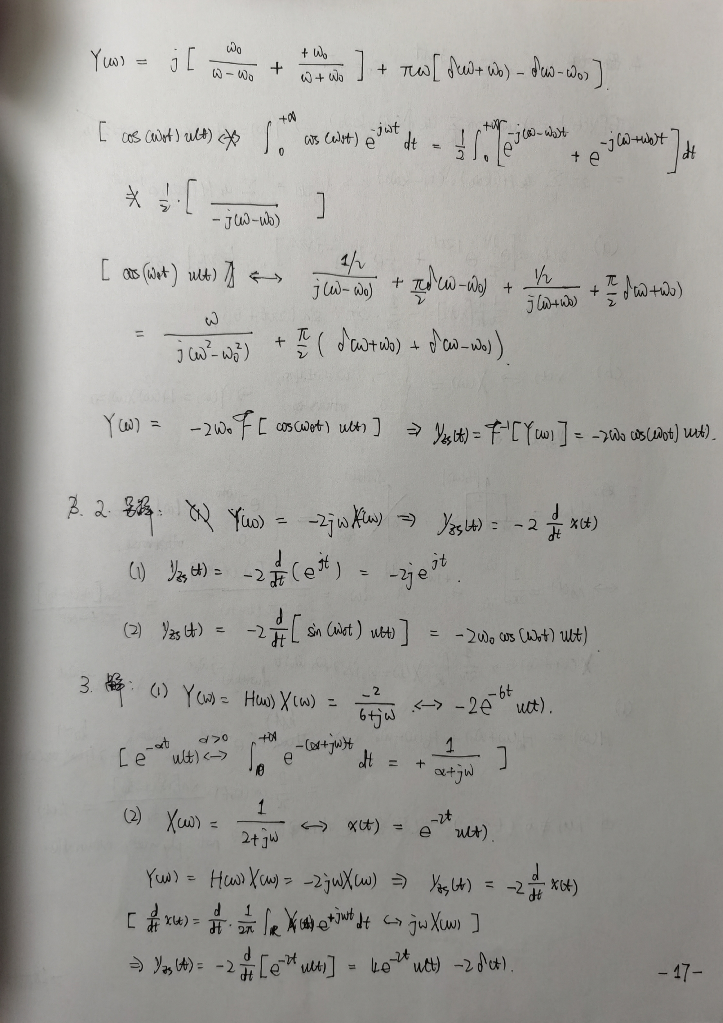

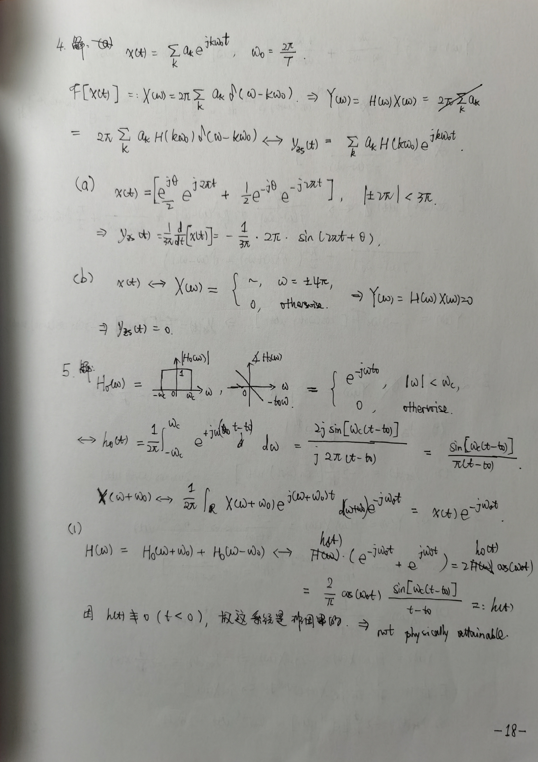

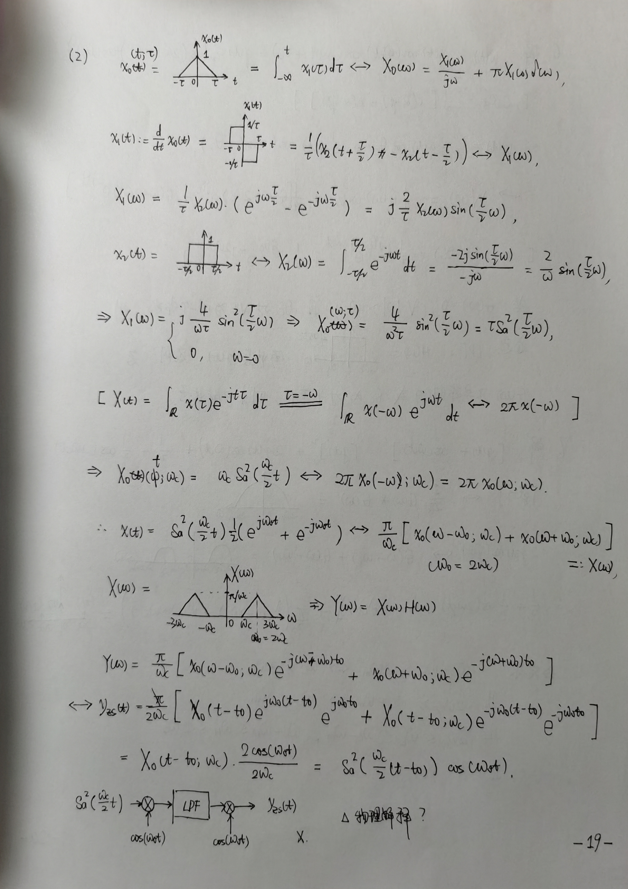

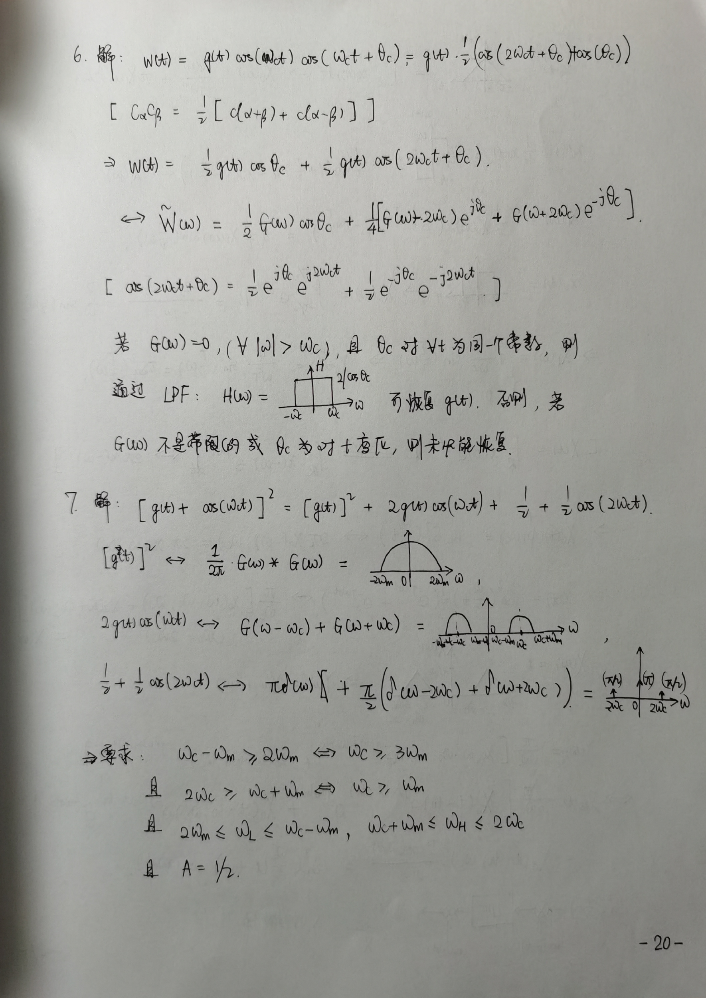

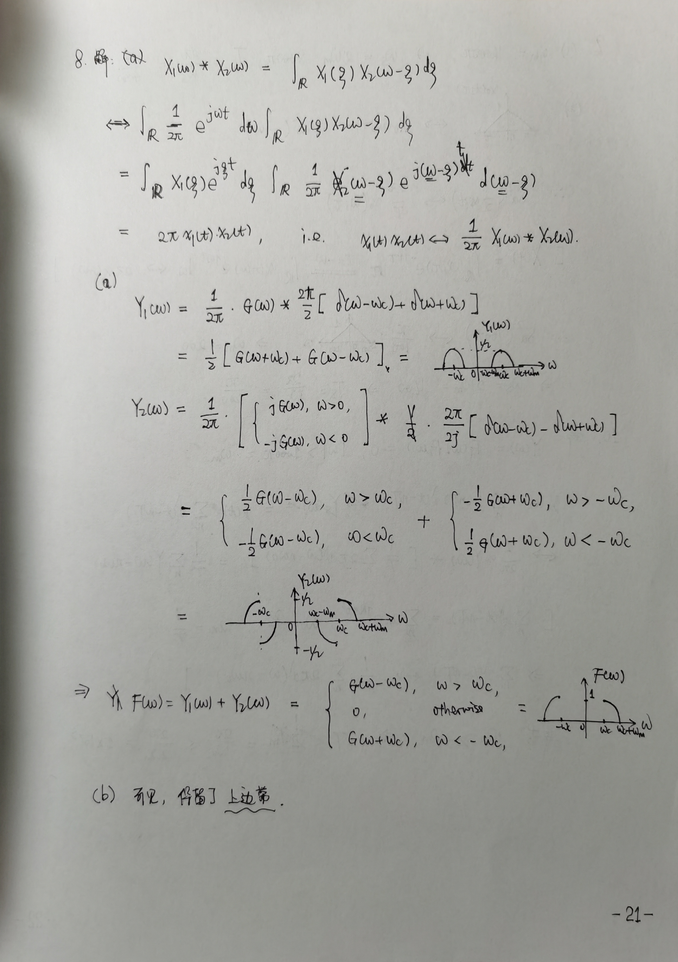

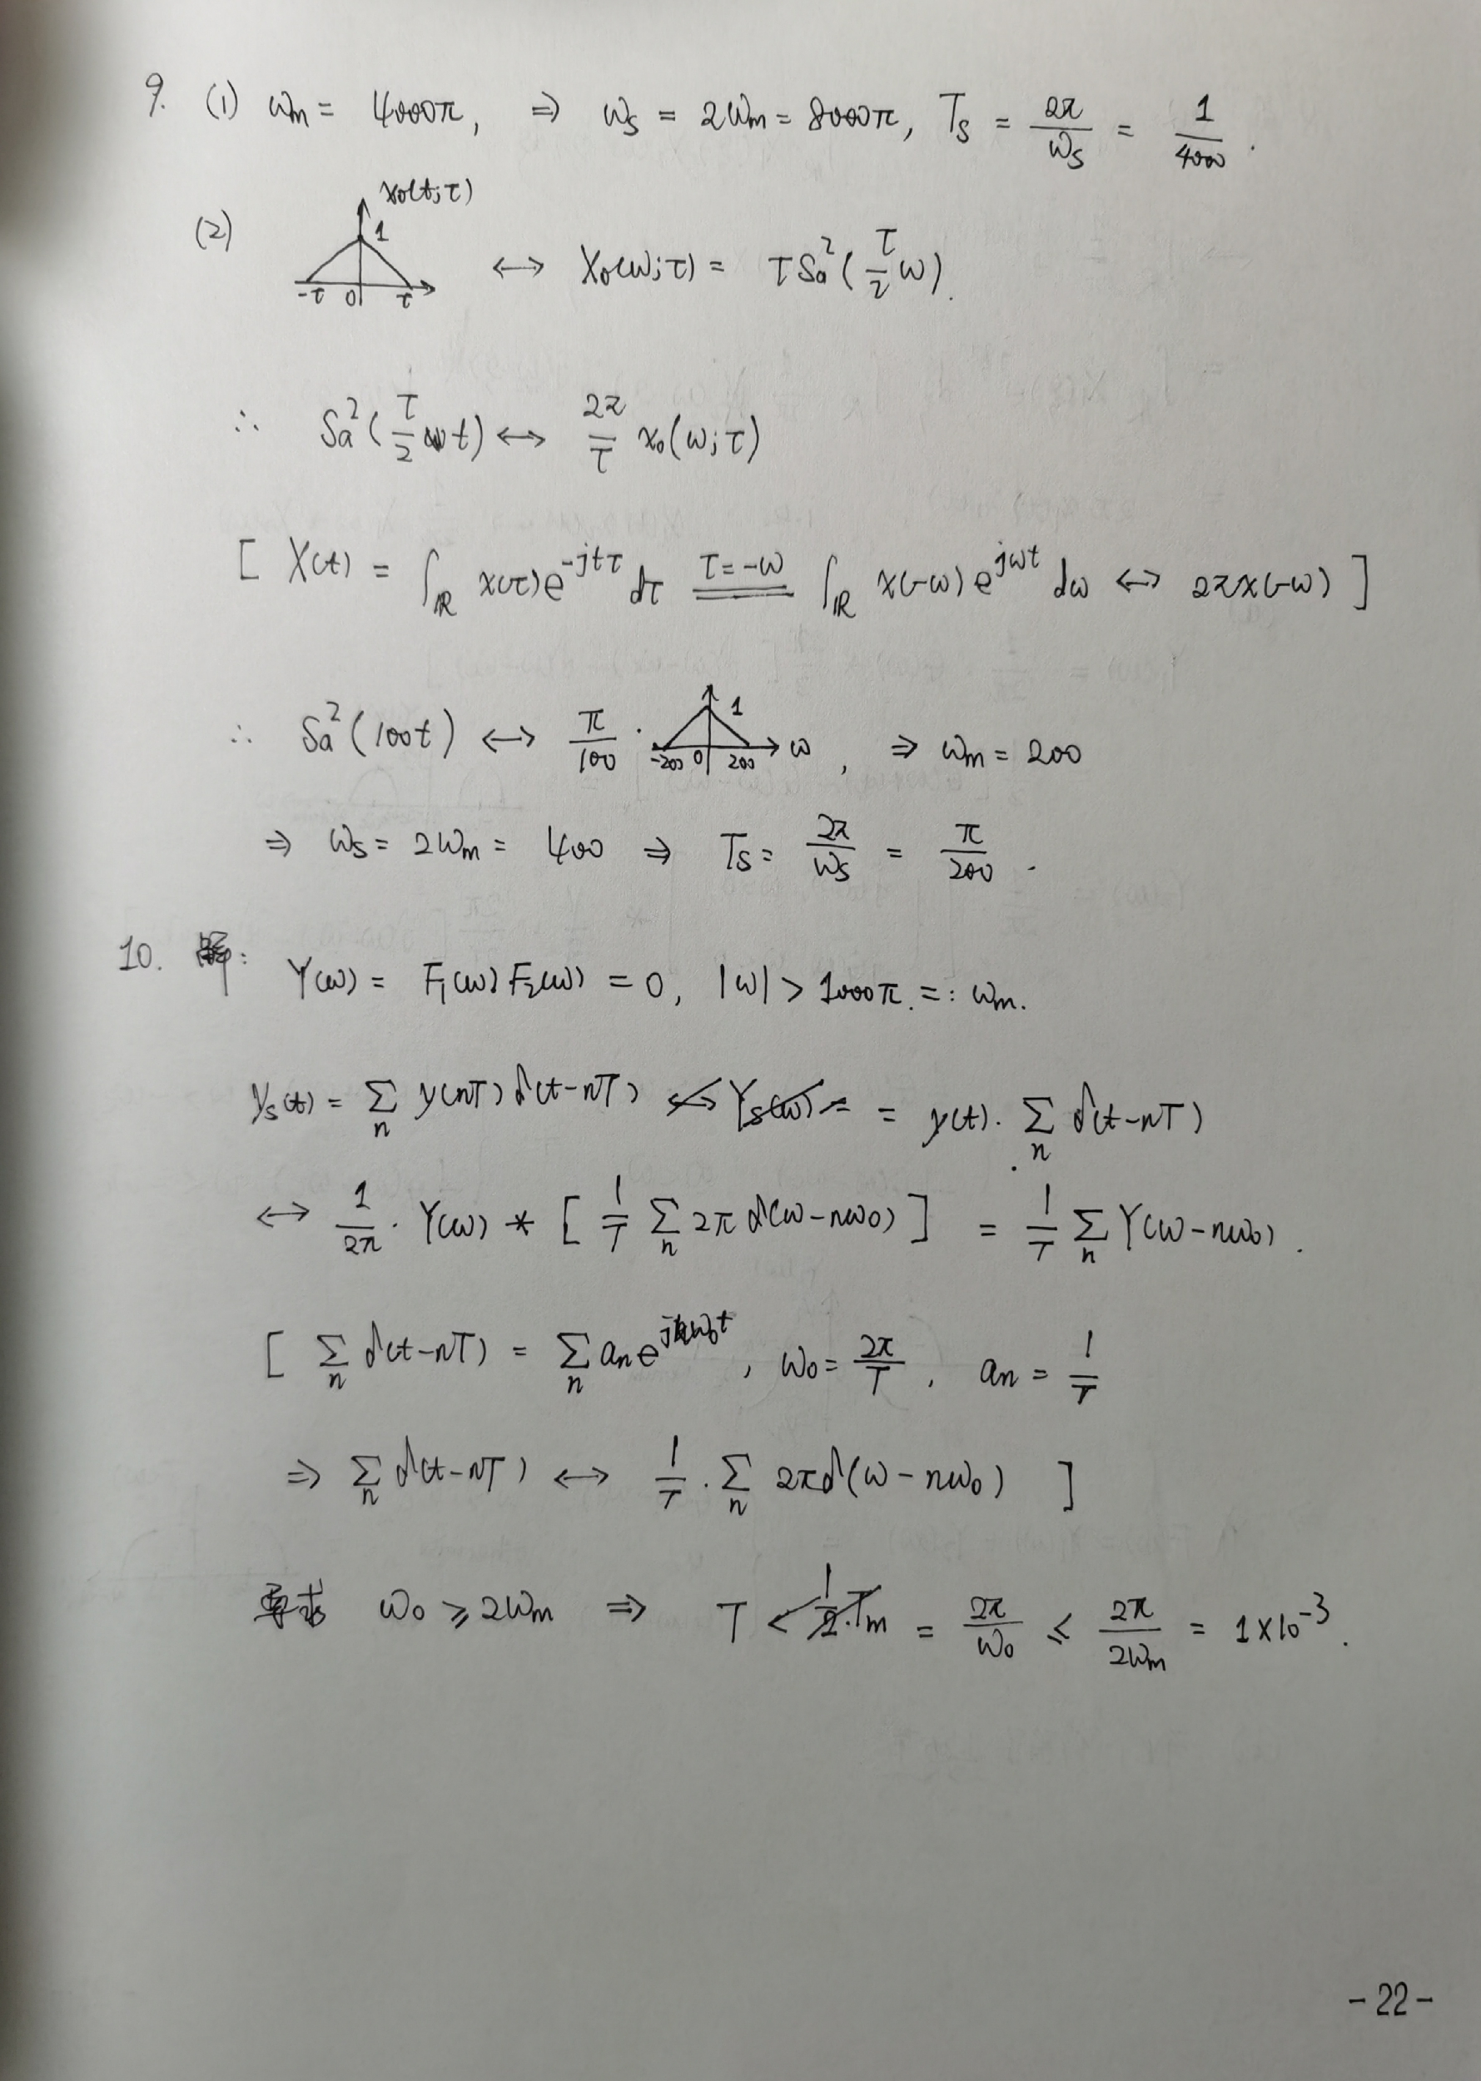

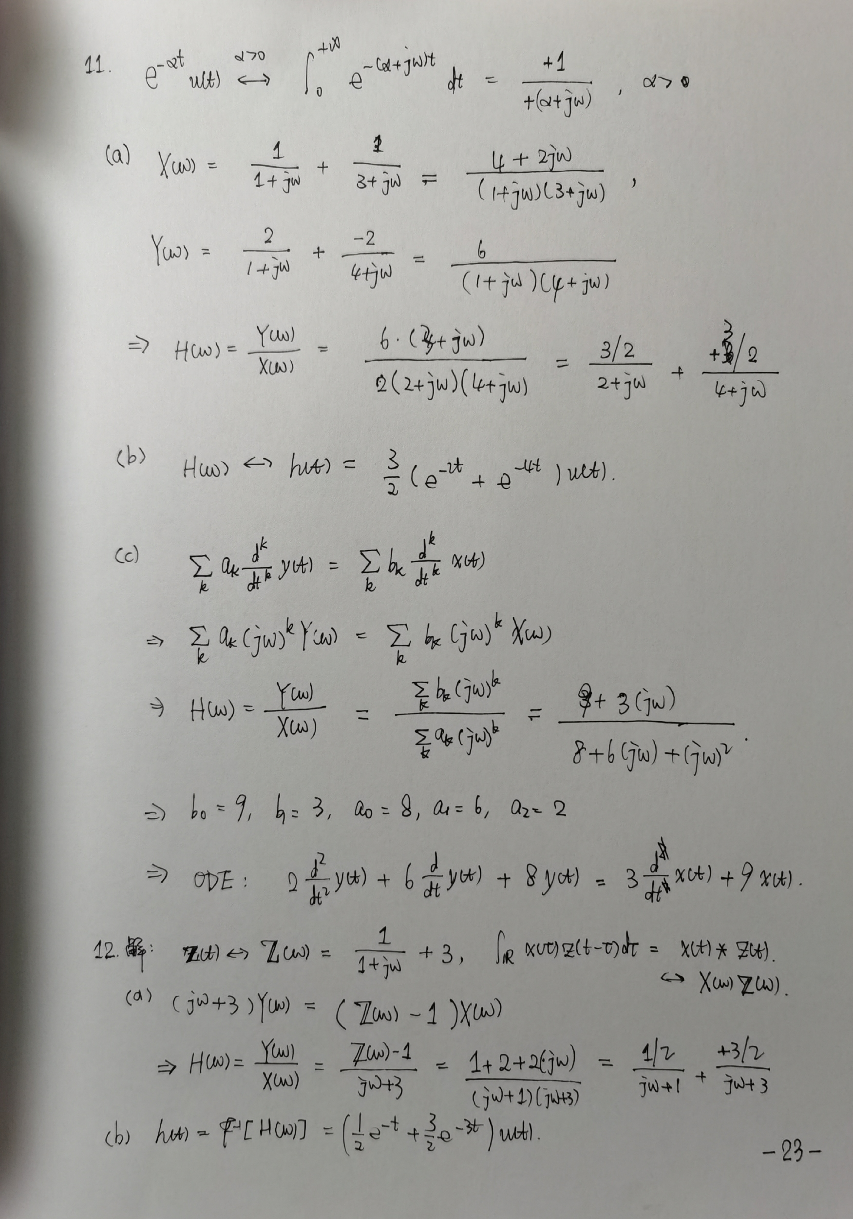

References